ГОСУДАРСТВЕННАЯ ИНФОРМАЦИОННАЯ СИСТЕМА «ЕДИНАЯ ЦИФРОВАЯ ПЛАТФОРМА «ФИЗИЧЕСКАЯ КУЛЬТУРА И СПОРТ»

Подсистема «Статистика и аналитика»

Инструкция по предоставлению первичной формы отчета № 1-ФК «Сведения о физической культуре и спорте» пользователя с ролью «Представитель ОИВ субъекта РФ»

ОГЛАВЛЕНИЕ
ВВЕДЕНИЕ 3
ИНСТРУКЦИЯ ДЛЯ ПОЛЬЗОВАТЕЛЯ С РОЛЬЮ «Представитель ОИВ субъекта РФ» 3
1 Предоставление первичной формы отчета № 1-ФК «Сведения о физической культуре и спорте» 3

ВВЕДЕНИЕ
При проведении тестирования работоспособности подсистем ГИС «Спорт» нежелательно использовать персональную информацию и иные конфиденциальные данные, в связи с тем, что внесенная информация может быть доступна другим пользователям системы.

ИНСТРУКЦИЯ ДЛЯ ПОЛЬЗОВАТЕЛЯ С РОЛЬЮ «Представитель ОИВ субъекта РФ»

Предоставление первичной формы отчета № 1-ФК «Сведения о физической культуре и спорте»
- Пользователь выбирает в главном навигационном меню: Управление отчетностью → Гиперссылка «Сбор отчета 1-ФК» → Гиперссылка «Наименование РОИВ в сфере ФКиС» (Рисунок 1 и Рисунок 2). Открывается форма (Рисунок 3).
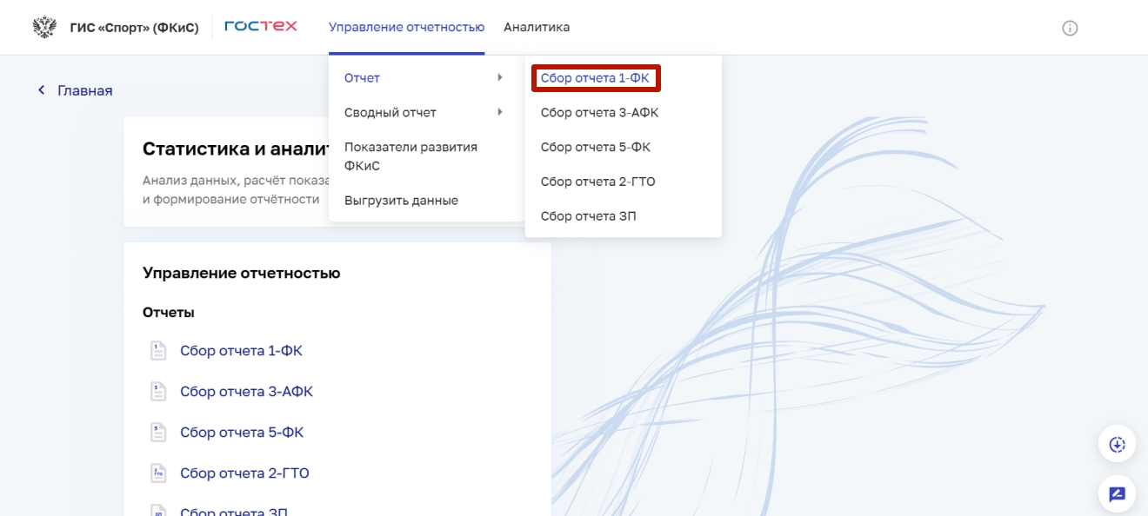
Рисунок 1. Нажатие на гиперссылку «Сбор отчета 1-ФК»
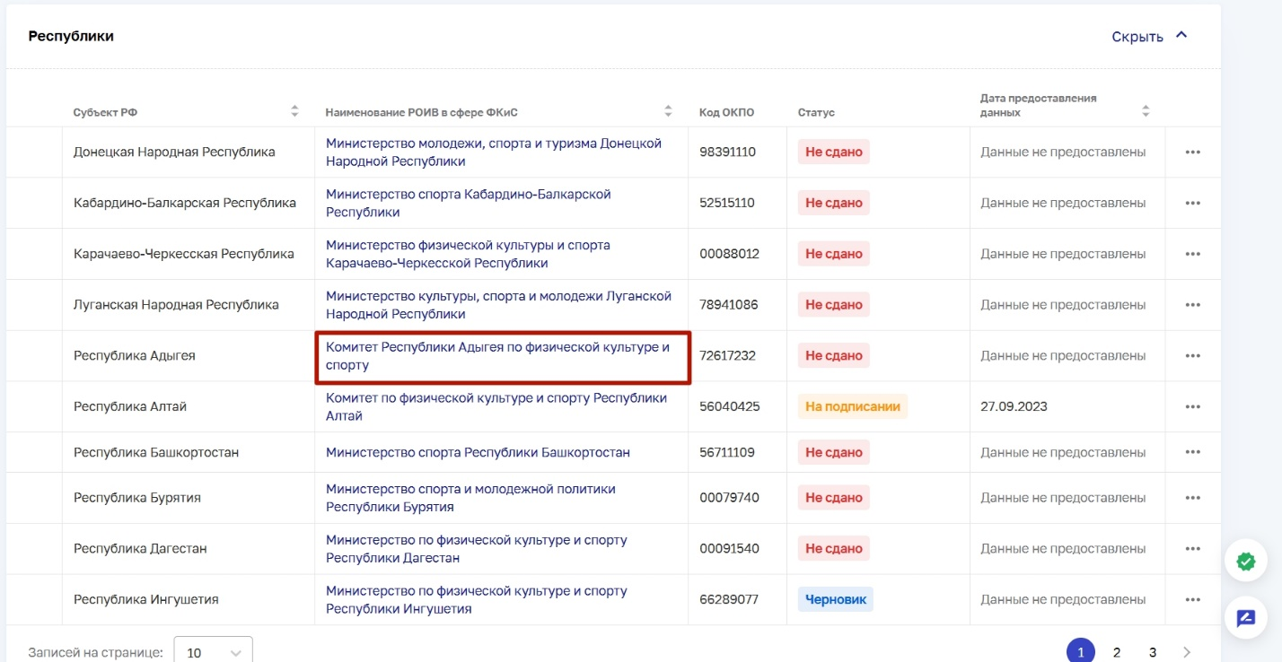
Рисунок 2. Нажатие на гиперссылку «Наименование РОИВ в сфере ФКиС»
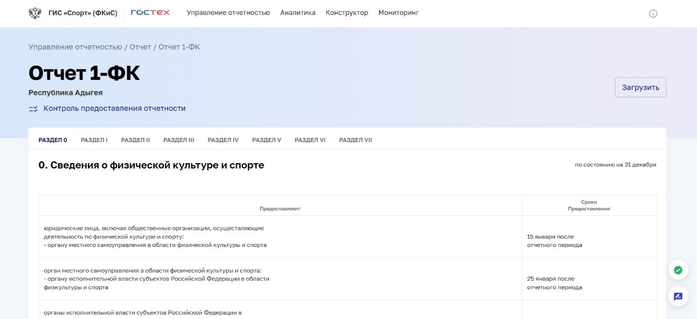
Рисунок 3. Страница «Отчет 1-ФК»
- Для того, чтобы осуществить загрузку, пользователь нажимает на кнопку «Загрузить», прикладывает заполненный шаблон формы отчета № 1-ФК «Сведения о физической культуре и спорте» в формате .xlsx. (Рисунок 4).
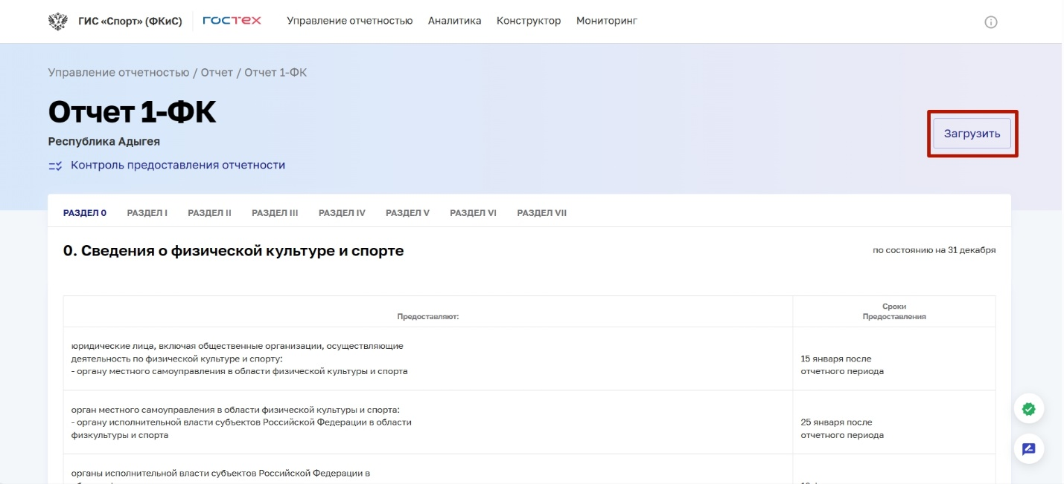
Рисунок 4. Нажатие на кнопку «Загрузить»
- Для того, чтобы отправить отчет на согласование, Пользователь нажимает на гиперссылку «Контроль фактов предоставления отчетности» (Рисунок 5).
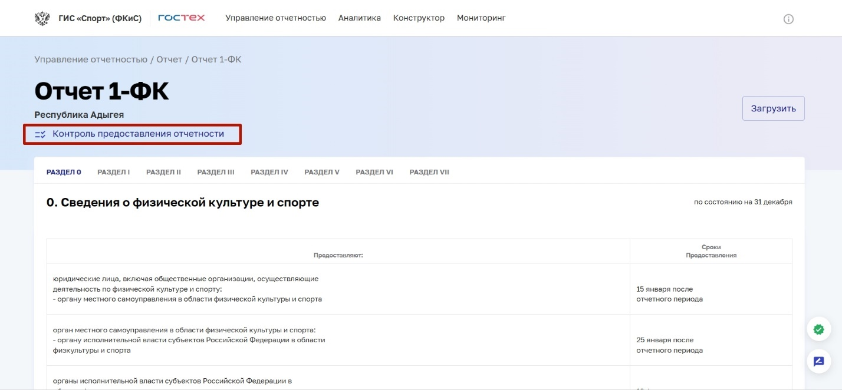
Рисунок 5. Нажатие на гиперссылку «Контроль предоставления отчетности»
- В появившемся реестре Пользователь наводит мышку на меню «Действия» возле записи субъекта в статусе «Черновик» и нажимает на кнопку «Отправить на согласование» (Рисунок 6).
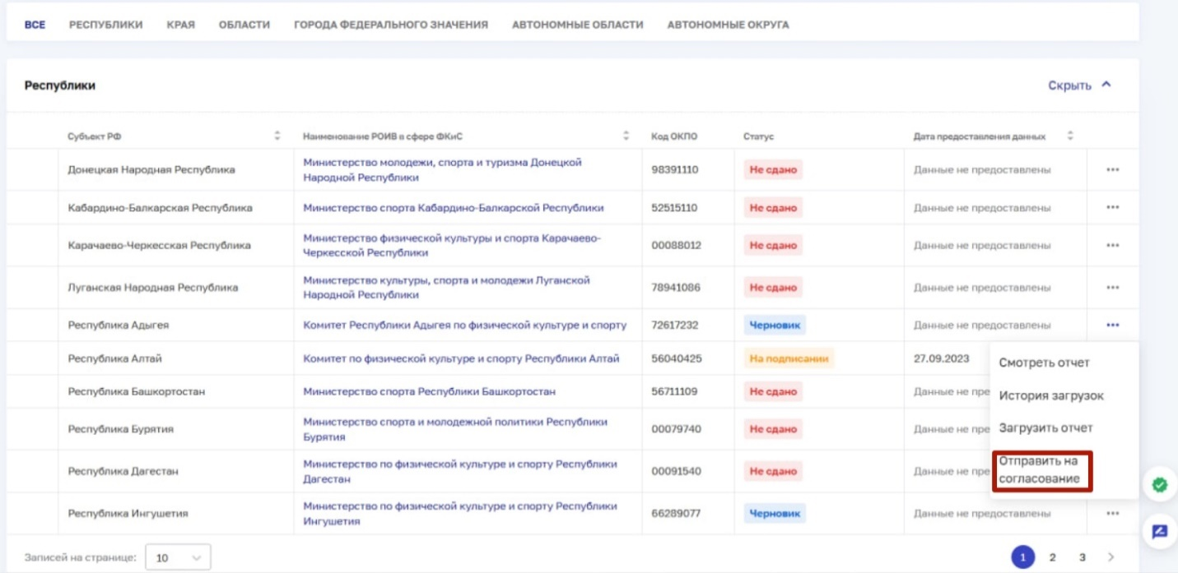
Рисунок 6. Нажатие на кнопку «Отправить на согласование»
- Если после согласования отчет находится в статусе «На доработке», то необходимо загрузить в систему исправленный отчет и отправить его на согласование (п. 1-4).
- Если после согласования отчет находится в статусе «На подписании», то необходимо подписать его с помощью электронной подписи (п. 7-8).
- Для того, чтобы подписать отчет электронной подписью, Пользователь наводит мышку на меню «Действия» возле записи субъекта в статусе «На подписании» и нажимает на кнопку «Смотреть отчет» (Рисунок 7).
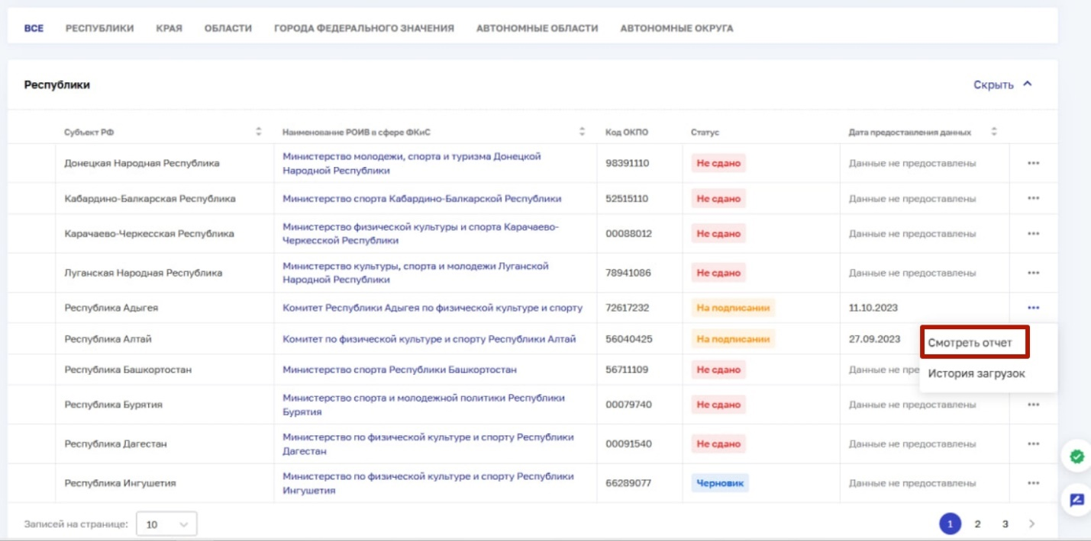
Рисунок 7. Нажатие на кнопку «Смотреть отчет»
- В появившейся форме пользователь нажимает на кнопку «Подписать ЭП» (Рисунок 8) и заполняет обязательные поля в открывшемся модальном окне (Рисунок 9).
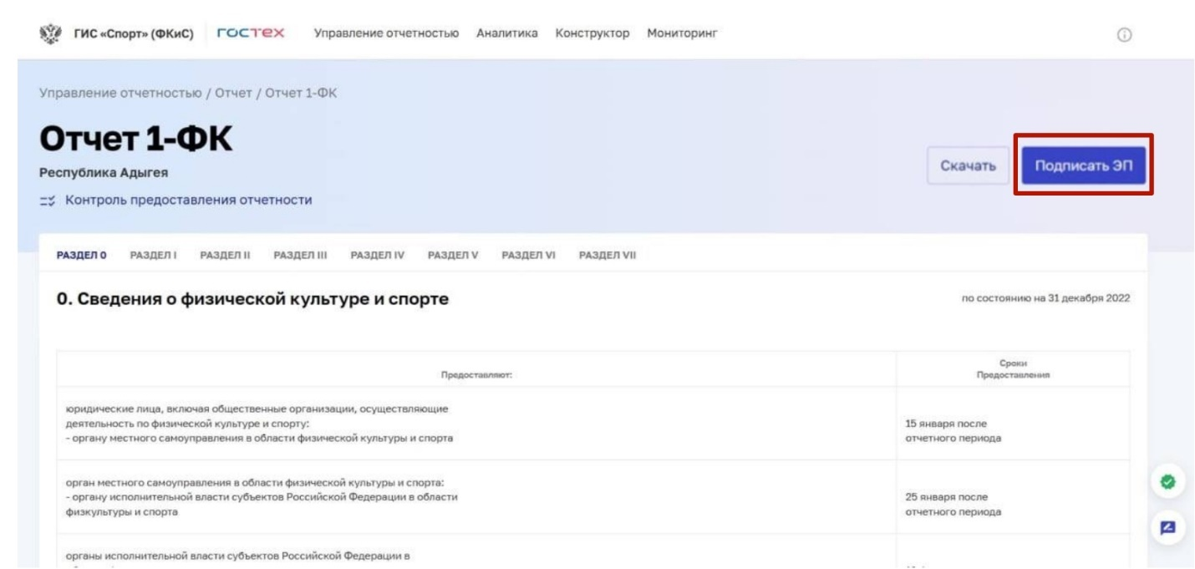
Рисунок 8. Нажатие на кнопку «Подписать ЭП»
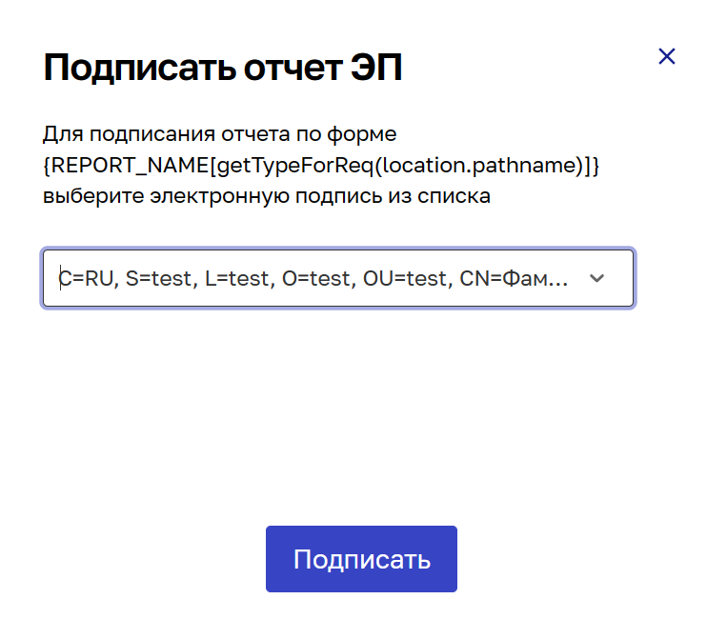
Рисунок 9. Заполнение обязательных полей для подписания отчета

